08. 06. 2020 r.

Dzień dobry! Przygotowałam kilka propozycji do pracy i zabaw z Państwa dziećmi. Przypominam, że to są propozycje. Jeśli chodzi o karty pracy to Państwo decydują czy jest jedna czy więcej. Materiały do pracy z dziećmi są w załącznikach. Można oczywiście je drukować, można korzystać z nich na komputerze jeżeli nie ma innej możliwości.

Życzę powodzenia!
1. ,,Zwierzęta” - oglądanie filmiku dla dzieci, podaje link: https://www.youtube.com/watch?v=xlXEn3l6vYM Lulek jedzie do ZOO I Rymowanki dla dzieci I Lulek.tv

- Zwierzęta w ZOO, obejrzyj z mamą obrazek: to jest lew, a następnie zamocz paluszek w farbie i dokończ kolorowanie obrazka- załącznik 1.

Zajęcia muzyczne: „Powitanie dzikich zwierząt” - gramy na wybranym instrumencie muzycznym do melodii, podaje link: https://www.youtube.com/watch?v=rsvk_tHrGl8 Rytmiczne afrykańskie bębny. Relaks, Medytacja. Motywacja, Pobudka. 🎧👍

- https://www.buliba.pl/nasze-gry/piosenki-i-zabawy-muzyczne/zaklinacz-wezy.html Pobaw się z misiem Bu i z pomocą mamy zagraj melodię, która pozwoli wyjść wężowi z dzbana…

5. „Zwierzęta afrykańskie” - praca plastyczna - załącznik 5. Pokoloruj obrazek oraz wykonaj lwa według wzoru:

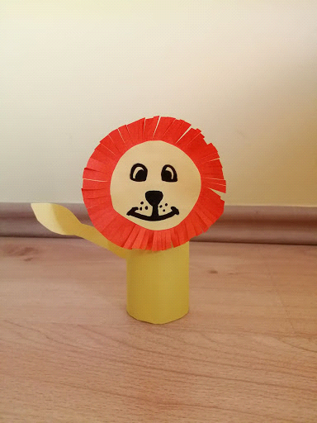

Załącznik 1.
